**COBRANZAS**

Se accede desde el menu en Colaboración/Cobranzas.

Allí podremos ver todos los comprobantes registrados en la organización o los comprobantes a vencer. El cambio de vista se realiza desde la pestaña “Diseño” dando clic sobre el cuarto botón.

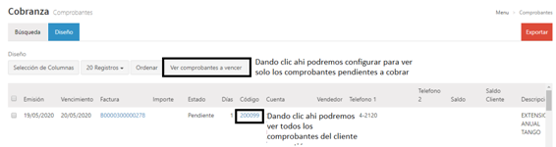

Además, en cada fila nos aparece para dar clic en:

* **Factura**, donde nos permitirá ver el detalle de las mismas. Aquí se podrán ver las facturas, nota de crédito, nota de debito y recibos con sus respectivas imputaciones, relaciones, vencimientos, leyendas y cheques (en caso de ser recibos). Además, se podrá asignarle notas y tareas a los mismos.

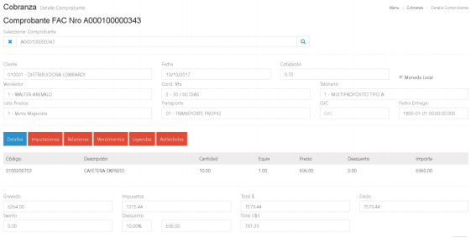

* **Código**, donde nos permitirá ver todo los comprobantes del cliente en particular.

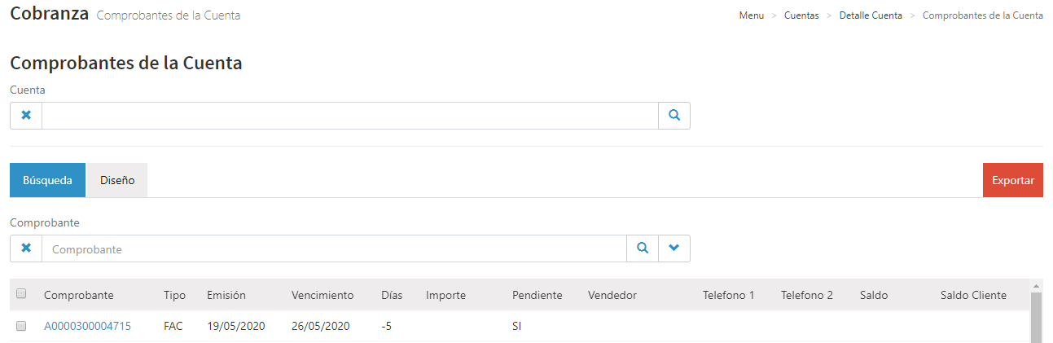

* **Cuenta**, donde nos permitirá ver la ficha del cliente con todas sus relaciones del CRM. Además desde aquí tendremos la opción de ver “Cobranza” que nos llevará a la misma información que se menciono en el ítem anterior.